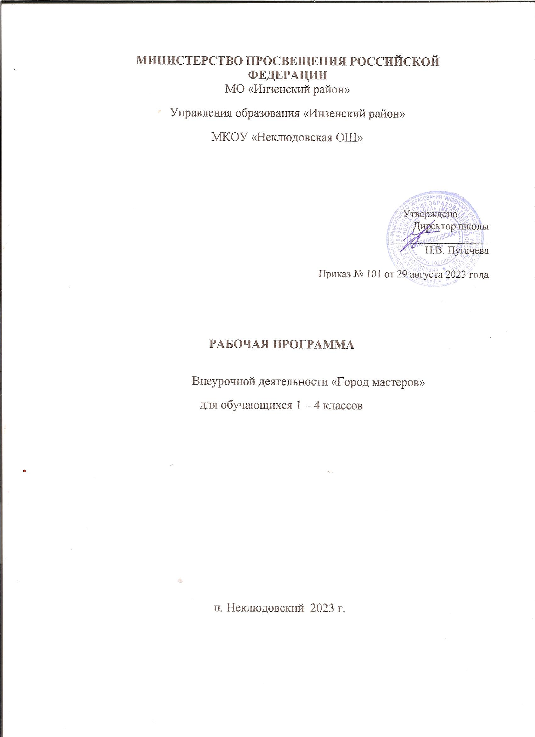

Программа внеурочной деятельности «Город мастеров»
Пояснительная записка
Программа разработана для занятий с учащимися 1-4 классов во второй половине дня в соответствии с новыми требованиями ФГОС начального общего образования второго поколения на основе программы «Город мастеров» Т.М.Рагозиной
В процессе разработки программы главным ориентиром стала цель гармоничного единства личностного, познавательного, коммуникативного и социального развития учащихся, воспитанию у них интереса к активному познанию традиций своего и других народов, уважительного отношения к труду.
Цели программы:
- Развитие и реализация творческого потенциала обучающихся начальной школы;
- Формирование универсальных учебных действий младших школьников;
- Создание условий для овладения обучающимися различными видами художественной деятельности;
- Развитие личностных качеств младших школьников: ценностного отношения к прекрасному, формирование представлений об эстетических идеалах и ценностях;
- Развитие нравственных качеств, формирование бережного отношения к традициям своего народа и своей семьи.

Работа в творческих мастерских представит детям широкую картину мира прикладного творчества, поможет освоить разнообразные технологии в соответствии с индивидуальными предпочтениями.
Занятия художественной практической деятельностью по данной программе решают не только задачи художественного воспитания, но и более масштабные – развивают интеллектуально-творческий потенциал ребёнка. Освоение множества технологических приёмов при работе с разнообразными материалами в условиях простора для свободного творчества помогает детям познать и развить собственные способности и возможности, создаёт условия для развития инициативности, изобретательности, гибкости мышления.
Важным направлением в содержании программы является духовно-нравственное воспитание младшего школьника. На уровне предметного воспитания создаются условия для воспитания:
- Патриотизма: через активное познание истории материальной культуры и традиций своего и других народов;
- Трудолюбия, творческого отношения к учению, труду, жизни;
- Ценностного отношения к прекрасному, формирования представления об эстетических ценностях;
- Ценностного отношения к природе, окружающей среде;
- Ценностного отношения к здоровью (освоение приёмов безопасной работы с инструментами, понимание детьми необходимости применения экологически чистых материалов, организация здорового созидательного досуга).
Наряду с реализацией концепции духовно-нравственного воспитания, задачами привития младшим школьникам технологических знаний, трудовых умений и навыков программа выделяет и другие приоритетные направления, среди которых:
- Интеграция предметных областей в формировании целостной картины мира и развитии универсальных учебных действий;
- Формирование информационной грамотности современного школьника;
- Развитие коммуникативной компетентности;
- Формирование умения планировать, контролировать и оценивать учебные действия в соответствии с поставленной задачей и условиями её реализации;
Системно-деятельностный и личностный подходы в начальном обучении предполагают активизацию познавательной деятельности каждого учащегося с учётом его возрастных и индивидуальных особенностей. Раскрытие личностного потенциала младшего школьника реализуется путём индивидуализации учебных заданий. Ученик всегда имеет выбор в принятии решения, исходя из его степени сложности. Он может заменить предлагаемые материалы и инструменты на другие, с аналогичными свойствами и качествами.

Планируемые результаты освоения учащимися программы «Город мастеров»

Личностные универсальные учебные действия
У обучающегося будут сформированы:
- Интерес к новым видам прикладного творчества, к новым способам самовыражения;
- Познавательный интерес к новым способам исследования технологий и материалов;
- Адекватное понимание причин успешности/неуспешности творческой деятельности.
Обучающийся получит возможность для формирования:
- Внутренней позиции на уровне понимания необходимости творческой деятельности, как одного из средств самовыражения в социальной жизни;
- Выраженной познавательной мотивации;
- Устойчивого интереса к новым способам познания.
Регулятивные универсальные учебные действия
Обучающийся научится:
- Планировать свои действия;
- Осуществлять итоговый и пошаговый контроль;
- Адекватно воспринимать оценку учителя;
- Различать способ и результат действия.
Обучающийся получит возможность научиться:
- Проявлять познавательную инициативу;
- Самостоятельно находить варианты решения творческой задачи.
Коммуникативные универсальные учебные действия
Учащиеся смогут:
- Допускать существование различных точек зрения и различных вариантов выполнения поставленной творческой задачи;
- Учитывать разные мнения, стремиться к координации при выполнении коллективных работ;
- Формулировать собственное мнение и позицию;
- Договариваться, приходить к общему решению;
- Соблюдать корректность в высказываниях;
Обучающийся получит возможность научиться:
- Учитывать разные мнения и обосновывать свою позицию;
- Владеть монологической и диалогической формой речи;
- Осуществлять взаимный контроль и оказывать партнёрам в сотрудничестве необходимую взаимопомощь.
Познавательные универсальные учебные действия
Обучающийся научится:
- Осуществлять поиск нужной информации для выполнения художественной задачи с использованием учебной и дополнительной литературы;
- Анализировать объекты, выделять главное;
- Осуществлять синтез ;
- Проводить сравнение и классификацию;
- Устанавливать причинно-следственные связи;
- Строить рассуждения об объекте.
Обучающийся получит возможность научиться:
- Осуществлять расширенный поиск информации в соответствии с исследовательской задачей с использованием ресурсов библиотек и сети Интернет;
- Осознанно строить сообщения в различных формах;
- Использовать методы и приёмы художественно-творческой деятельности в повседневной жизни.
В результате занятий по предложенной программе учащиеся получат возможность:
- Развивать образное мышление, воображение, интеллект, фантазию, техническое мышление, творческие способности;
- Расширять знания и представления о традиционных и современных материалах для прикладного творчества;
- Использовать ранее изученные приёмы в новых комбинациях и сочетаниях;
- Совершенствовать навыки трудовой деятельности в коллективе;
- Оказывать посильную помощь в оформлении класса, школы, своего жилища;
- Достичь оптимального для каждого уровня развития;
- Сформировать навыки работы с информацией.

Содержание курса «Город мастеров»

- Основы культуры труда и самообслуживания.
Рукотворный мир как результат труда человека. Разнообразие предметов, окружающих нас в повседневной жизни. Природа как источник сырья. Способы переработки сырья в готовое изделие. Последовательное выполнение работы по изготовлению изделий.
Организация рабочего места для работы с различными материалами ( рациональное размещение материалов, инструментов и приспособлений).
Анализ объекта и его назначения.
Данный раздел раскрывается при организации творчества во всех мастерских 1,2,3,4 класса.
- Технология ручной обработки материалов.
Природные материалы. Происхождение природных материалов. Растительные природные материалы: листья, семена, веточки, шишки, скорлупа орехов. Свойства природных материалов. Способы заготовки, правила хранения и правила поведения при сборе природного материала.
Инструменты и приспособления для обработки природных материалов. Техника безопасности при работе с инструментами.
Приемы работы с природными материалами.
Практические работы:
1 класс: композиции из листьев;
2 класс: композиции из листьев, композиции из соломки, шахматы из шишек;
3 класс: работа с листьями (эстамп), работа с ракушками, украшение яичной скорлупой.

Пластические материалы. Пластилин, масса для моделирования, соленое тесто. Подготовка к работе. Инструменты и приспособления. Приемы работы с инструментами и приспособлениями. Основы безопасности при использовании инструментов и приспособлений.
Практические работы:
1 класс: лепка фигурок животных, композиции из пластилина;
2 класс: лепка героев сказок, фигурок домашних животных, составление коллективных композиций;
3 класс: лепка посуды;
4 класс: лепка из соленого теста.
Бумага. Виды бумаги. Свойства бумаги. Рациональное использование бумаги.
Виды графических изображений. Инструменты и приспособления для обработки бумаги. Техника безопасности при работе с инструментами. Приемы работы с бумагой.
Практические работы:
1 класс: новогодние игрушки, поделки из бумаги, простейшие модели оригами;
2 класс: аппликации, работа с гофрированным картоном, объемные игрушки из бумаги, оригами;
3 класс: куклы из геометрических фигур, поделки из гофрированного картона; подвижные игрушки из картона;
4 класс: игры из бумаги, бумагопластика (основы квиллинга), маски для карнавала.
Текстильные материалы. Виды тканей. Свойства тканей. Экономное расходование тканей при раскрое. Нитки и их виды. Инструменты и приспособления для обработки текстильных материалов. Приемы безопасного использования инструментов и приспособлений. Приемы работы с текстильными материалами.
Практические работы:
1 класс: прихватка, аппликации из ниток, простейшее плетение;
3 класс: куклы из драпа, изонить;
4 класс: мягкие игрушки, вышивка, футляры из драпа, макраме.
- Конструирование и моделирование.
Общее представление о конструировании как создании конструкций предметов. Изделие, деталь изделия. Модель. Конструирование и моделирование изделий из бумаги, природных материалов.
Практические работы:
1 класс: кораблик, самолет;
2 класс: вертушка, парашют, конструирование мебели;
3 класс: игрушки из поролона.
- Дизайн.
Понятие «Дизайн». Основы дизайна. Виды дизайна ( дизайн стекла, ткани, дерева, металла). Простейшие приемы дизайна. Инструменты и приспособления. Техника безопасности при работе с инструментами.
Практические работы:
3 класс: различные способы украшений, украшение коробок, рамок под фотографии, панно, бусы;
4 класс: декупаж вазы, плетение из бисера, украшение шкатулки.

Тематическое планирование
1 класс (33 часа)
№ п/п | Название мастерской | Тема занятия | Планируемый объект | Кол-во часов | дата
 |  |  |  |  | план | факт
1 | Мастерская игротеки | Домино | Счетный материал для уроков математики | 2
2 | Мастерская лепки | Фигурки животных и композиции из пластилина | - Лиса  - Заяц  - Медведь  - Еж  - Композиция  « На лесной полянке» | 1  1  1  1  1
3 | Мастерская флористики | Картинки из засушенных листьев | - Пейзаж  - Букет  - Под водой  - Творческая работа | 1  1  1  1
4 | Мастерская Деда Мороза | Новогодние игрушки из цветной бумаги | - Игрушки из полосок бумаги  - Фонарики  - Клоун  - Объемные игрушки (лиса, заяц)  - Гирлянда из флажков | 1  1  1  2  1
5 | Мастерская коллекции идей | Поделки из бумаги, ткани, ниток | Поделки из бумаги:  - Мышка  - Клоун  - Лошадь  - Объемные цветы (композиция) | 1  1  1  1
 |  |  | Поделки из ткани и пуговиц:  1-2. Подставка под горячее | 2
 |  |  | Поделки из ниток:  - Закладка плетеная  - Аппликация «Бабочка» | 1  1
6 | Мастерская оригами | Фигурки животных, композиции | 1.Модули оригами  2. Собачка, поросенок, корова, кот  3. Композиция «А у нас во дворе» | 2  1  1
7 | Мастерская конструирования и моделирования | Плавающие и летающие модели | 1-2. Кораблик  3-4. Самолет | 2  2

Тематическое планирование
2 класс (34 часа)
№ п/п | Название мастерской | Тема занятия | Планируемый объект | Кол-во часов | дата
 |  |  |  |  | план | факт
1 | Мастерская флористики | Соломка и способы ее обработки | 1.Композиция из соломки «Старинный дом»  2.Композиция из листьев «Сказочная птица» | 3  2
2 | Мастерская лепки | Лепка фигурок, композиции из пластилина | 1.Герои сказки «Колобок»  2.Составляем композицию  3. Домашний любимец | 2  2  1
3 | Мастерская игротеки | Работа с природным материалом | Шахматы из шишек | 3
4 | Мастерская Деда Мороза | Новогодние игрушки из цветной бумаги | - Птица из гофрированной бумаги  - Объемная игрушка. Домик Деда Мороза  - Шар из цветной бумаги | 1  2  1
5 | Мастерская коллекции идей | Поделки из цветной бумаги | - Аппликация в рамке «Подарок»  - Аппликация на складном картоне «Речка и корабли»  - Поздравительные открытки с окошком  - Букет для мамы  - Цветы (квиллинг) | 2  2  2  1  3
6 | Мастерская оригами | Сюжетные аппликации | - Композиция «Солнце»  - Композиция «Колибри» | 2  1
7 | Мастерская  конструиро-  вания и моделирова-ния | Вертушки,  парашют, | - Вертушка  - Парашют | 2  2

Тематическое планирование
3 класс (34 часа)
№ п/п | Название мастерской | Тема занятия | Планируемый объект | Кол-во часов | дата
 |  |  |  |  | план | факт
1 | Мастерская игротеки | Игрушки из картона | - Танграм  - Танцевальный снеговик | 1  2
2 | Мастерская лепки | Лепка посуды | Чудо-посуда | 2
3 | Мастерская кукольного театра | Куклы из сукна и драпа, куклы из цветной бумаги | - Куклы из драпа для сказки «Курочка Ряба»  - Объемные куклы из геометрических фигур «Театр любимых игрушек» | 3  2
4 | Мастерская Деда Мороза | Новогодние игрушки из цветной бумаги, гофрированного и цветного картона | - Дед Мороз и Снегурочка из гофрированного картона  - Упаковка «Елочка» | 2  2
5 | Мастерская коллекции идей | Игрушки с подвижными деталями | Слоненок подвижный | 3
6 | Мастерская дизайна | Украшение коробок, панно, рамок для фотографий | - Украшение коробок яичной скорлупой  - Панно-тарелка из пуговиц  - Эстамп (украшение подарочной коробки)  - Украшение рамки для фотографий  - Бусы из фантиков | 4  2  2  2  1
7 | Мастерская изонити | Декоративные композиции из ниток | Композиции «Цыпленок» | 3
8 | Мастерская  конструиро-  вания и мо-  делирова-ния | Игрушки из поролона | Игрушка «Осьминог» | 3

Тематическое планирование
4 класс (34 часа)
№ п/п | Название мастерской | Тема занятия | Планируемый объект | Кол-во часов | дата
 |  |  |  |  | план | факт
1 | Мастерская игротеки | Головоломки из цветной бумаги | Пазлы из бумаги | 2
2 | Мастерская дизайна | Декупаж , украшение мозаикой, аппликацией | 1.Декупаж «Ваза под конфеты»  2.Украшение шкатулки мозаикой  3. Аппликация из ткани | 2  2  1
3 | Мастерская Деда Мороза | Маскарадные маски, идеи для костюмов | - Маски для карнавала в смешанной технике  - Идеи новогодних костюмов | 2  2
4 | Мастерская мягкой игрушки | Куклы из сукна и драпа | Куклы Анишит-Йокоповны и летучей мыши | 4
5 | Мастерская коллекции идей | Сувениры из пластика, футляры, вышивка | 1.Сувениры из пластика  2.Футляр для карандашей из драпа  3. Вышивка крестом салфетки | 2  2  3
6 | Мастерская волшебной паутинки | Сувениры из ниток | Подвеска для цветочного горшка (макраме) | 5
7 | Мастерская бумагопластики | Бумажные цветы | Композиции из бумажных цветов в технике квиллинг | 4
8 | Мастерская лепки | Декоративное панно из соленого теста | Панно «У самовара» | 3

